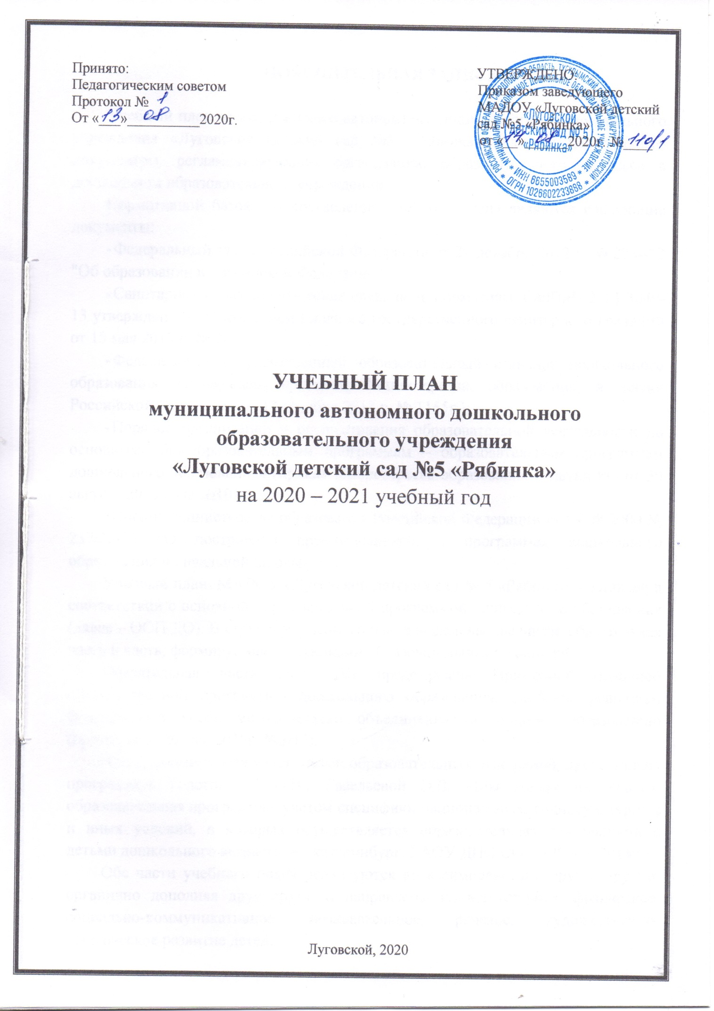

**ПОЯСНИТЕЛЬНАЯ ЗАПИСКА**

Учебный план муниципального автономного дошкольного образовательного учреждения «Луговской детский сад №5 «Рябинка» является нормативным документом, регламентирующим организацию образовательного процесса в дошкольном образовательном учреждении.

Нормативной базой для составления учебного плана являются следующие документы:

* Федеральный закон Российской Федерации от 29 декабря 2012 г. № 273-ФЗ "Об образовании в Российской Федерации".
* Санитарно-эпидемиологические правила и нормативы СанПиН 2.4.1.3049-13 утвержден постановлением Главного государственного санитарного врача РФ от 15 мая 2013 г. № 26;
* Федеральный государственный образовательный стандарт дошкольного образования (Утвержден приказом Министерства образования и науки Российской Федерации от 17 октября 2013 г. № 1155г.);
* Порядок организации и осуществления образовательной деятельности по основным общеобразовательным программам – образовательным программам дошкольного образования» (приказ Министерства образования и науки РФ от 30 августа 2013 года №1014 г.);
* Письмо Министерства образования Российской Федерации от 09.08.2000 № 237/23-16 «О построении преемственности в программах дошкольного образования и начальной школы».

Учебный план МАДОУ «Луговской детский сад № 5 «Рябинка» составлен в соответствии с основной образовательной программой дошкольного образования (далее – ООП ДО). В структуре учебного плана выделены две части: обязательная часть и часть, формируемая участниками образовательных отношений.

Обязательная часть ООП ДО представлена Примерной основной образовательной программой дошкольного образования, одобрена решением федерального учебно-методического объединения по общему образованию (протокол от 20 мая 2015г. №2/15).

Часть, формируемая участниками образовательных отношений, представлена программой Толстиковой О.В., Савельевой О.В. «Мы живем на Урале»: образовательная программа с учетом специфики национальных, социокультурных и иных условий, в которых осуществляется образовательная деятельность с детьми дошкольного возраста. – Екатеринбург: ГАОУ ДПО СО «ИРО». – 2014г.

Обе части учебного плана реализуются во взаимодействии друг с другом, органично дополняя друг друга, и направлены на всестороннее физическое, социально-коммуникативное, познавательное, речевое, художественно-эстетическое развитие детей.

Основными задачами планирования являются:

* Реализация ФГОС дошкольного образования в условиях ДОУ.
* Регулирование объема образовательной нагрузки.

Построение воспитательно-образовательного процесса осуществляется через учебный план, рассчитанный на 36 рабочих недель.

Распределение непосредственно образовательной деятельности основано на принципах:

* соблюдение права воспитанников на дошкольное образование;
* дифференциация и вариативность, которые обеспечивает использование в педагогическом процессе модульный подход;
* соотношение между обязательной частью (не менее 60% от общего

времени, отводимого на освоение основной образовательной программы дошкольного образования) и частью, формируемой участниками образовательных отношений (не более 40 % от общего нормативного времени, отводимого на основании основной общеобразовательной программы дошкольного образования) учебного плана;

* сохранение преемственности между обязательной частью и частью, формируемой участниками образовательных отношений;
* ориентирование на реализацию образовательной услуги.

Объем учебной нагрузки в течение недели соответствует санитарно- эпидемиологическим требованиям к устройству, содержанию и организации режима работы в дошкольных образовательных учреждениях «Санитарно -

эпидемиологические правила и нормативы СанПиН 2.4.1.3049-13.

Продолжительность непрерывной непосредственно образовательной деятельности:

* для детей 3-го года жизни - не более 8-10 минут,
* для детей 4-го года жизни - не более 15 минут,
* для детей 5-го года жизни - не более 20 минут,
* для детей 6-го года жизни - не более 25 минут,
* для детей 7-го года жизни - не более 30 минут.

Максимально допустимый объем образовательной нагрузки в первой половине дня:

* в младшей и средней группах не превышает 30 и 40 минут соответственно,
* в старшей и подготовительной 45 минут и 1,5 часа соответственно.

В середине времени, отведенного на непрерывную образовательную деятельность, проводят физкультминутку. Перерывы между периодами непрерывной образовательной деятельности – не менее 10 минут.

Непосредственно образовательная деятельность с детьми старшего дошкольного возраста может осуществляться во второй половине дня после дневного сна, но не чаще 2 – 3 раз в неделю. Ее продолжительность должна составлять не более 25 – 30 минут в день. В середине непосредственно образовательной деятельности статического характера проводят физкультминутку.

Учебная нагрузка определена с учетом необходимого требования – соблюдения минимального количества обязательной образовательной деятельности на изучение каждой образовательной области, которое определено в обязательной части учебного плана, и предельно допустимая нагрузка.

В соответствие с ФГОС ДО, в учебный план включены пять образовательных областей, обеспечивающие познавательное, речевое, социально-коммуникативное, художественно-эстетическое и физическое развитие воспитанников.

В ДОУ работают учитель-логопед и педагог-психолог с целью осуществления коррекционной работы с детьми.

Коррекционные занятия учителя-логопеда и педагога-психолога не входят в учебный план. Занятия проводятся малыми подгруппами (2 – 3 воспитанника) или индивидуально и выводятся за пределы учебного плана.

Общая учебная нагрузка обязательной части и части, формируемой участниками образовательных отношений, плана по всем направлениям развития составляет:

* в одной группе раннего возраста:11 НОД – что составляет 1час 50 минут;
* в одной II младшей группе: 10 НОД - что составляет 2 часа 45 минут;
* в одной средней группе: 10 НОД - что составляет 3 часа 40 минут;
* в одной старшей группе: 13 НОД - что составляет 5 часов 25 минут;
* в двух подготовительных к школе группах: 14 НОД - что составляет 7 часов 00 минут.

Федеральный компонент сохранен полностью.

Данный учебный план гарантирует подготовку детей к школьному обучению.

Часть, формируемая участниками образовательных отношений, в учебном плане расширяет все пять образовательных областей для воспитанников, начиная со старшей группы (с 5-ти лет), предполагает реализацию НОД, досуговой, игровой деятельности по программе Толстиковой О.В. «Мы живем на Урале».

**Учебный план непосредственно-образовательной деятельности по реализации ООП дошкольного образования**

**в группах общеразвивающей направленности**

**МАДОУ «Луговской детский сад №5 «Рябинка»**

**на 2020-2021 учебный год**

|  |  |  |  |  |  |  |  |  |
| --- | --- | --- | --- | --- | --- | --- | --- | --- |
|  | | | **Организация образовательной деятельности** | | | | | |
| **Образовательные области** | **Базовый вид деятельности** | |  | | | **Периодичность** | | |
| **Группа раннего возраста** | **2 младшая группа** | **Средняя группа** | | **Старшая группа** | **Подготовительная группа** |
| Количество групп |  | | 1 | 1 | 1 | | 1 | 2 |
| Физическое развитие | Физическая культура в помещении | | 2 | 2 | 2 | | 2 | 2 |
| Физическая культура на прогулке | | 1 | 1 | 1 | | 1 | 1 |
| *Итого всего количество НОД/ количество часов* | | | 3/30 | 3/45 | 3/60 | | 3/75 | 3/90 |
| Познавательное развитие | ФЭМП | | 1 | 1 | 1 | | 1 | 2 |
| Ознакомление с окружающим миром | | 1 | 1 | 1 | | 1 | 1 |
| *Итого всего количество НОД/ количество часов* | | | 2/20 | 2/30 | 2/40 | | 2/50 | 3/90 |
| Речевое развитие | Развитие речи | | 2 | 1 | 1 | | 2 | 2 |
| *Итого всего количество НОД/ количество часов* | | | 2/20 | 1/15 | 1/20 | | 2/50 | 2/60 |
| Художественно-эстетическое развитие | Продуктивная деятельность | Рисование | 1 | 1 | 1 | | 2 | 2 |
| Лепка | 1 | 0,5 | 0,5 | | 0,5 | 0,5 |
| Аппликация | - | 0,5 | 0,5 | | 0,5 | 0,5 |
| Музыка | | 2 | 2 | 2 | | 2 | 2 |
| *Итого всего количество НОД/ количество часов* | | | 4/40 | 4/60 | 4/80 | | 5/125 | 5/150 |
| Социально-коммуникативное развитие | Социализация | ОБЖ | - | - | - | | - | - |
| Труд |  | - | - | | - | - |
| *Итого всего количество НОД/ количество часов* | | | - | - | - | | - | - |
|  | | |  | | | | | |
| Объем НОД (количество) в неделю | | | 11 | 10 | 10 | | 12 | 13 |
| Объем НОД (минут)  в неделю | | | 110  минут | 150  Минут | 200  Минут | | 300  Минут | 390  Минут |
| Объем НОД (Общее количество времени) в неделю | | | 1ч50мин. | 2ч30мин. | 3ч20мин. | | 5ч00мин. | 6ч30мин |
|  | | | **Часть, формируемая участниками образовательных отношений** | | | | | |
|  | | | Реализуется в режимных моментах и в старших группах проводится одно занятие | | | | | |
| «Мы живем на Урале» | | |  |  |  | | 1 | 1 |
| Объем НОД (Общее количество времени) в неделю | | | 1ч50мин. | 2ч30мин. | 3ч20мин. | | 5ч25мин. | 7ч00мин. |
|  | | | **Взаимодействие взрослого с детьми в различных видах деятельности** | | | | | |
| Утренняя гимнастика | | | Ежедневно | Ежедневно | Ежедневно | | Ежедневно | Ежедневно |
| Комплексы закаливающих процедур | | | Ежедневно | Ежедневно | Ежедневно | | Ежедневно | Ежедневно |
| Гигиенические процедуры | | | Ежедневно | Ежедневно | Ежедневно | | Ежедневно | Ежедневно |
| Ситуативные беседы при проведении режимных моментов | | | Ежедневно | Ежедневно | Ежедневно | | Ежедневно | Ежедневно |
| Чтение художественной литературы | | | Ежедневно | Ежедневно | Ежедневно | | Ежедневно | Ежедневно |
| Конструктивно – модельная деятельность | | | 1 раз в неделю | 1 раз в неделю | 1 раз в неделю | | 1 раз в неделю | 1 раз в неделю |
| Познавательно-исследовательская деятельность | | | Ежедневно | Ежедневно | Ежедневно | | Ежедневно | Ежедневно |
| Взаимодействие с педагогом -психологом | | |  | | | По индивидуальному графику педагога – психолога | | |
| Взаимодействие с учителем - логопедом | | |  | | | По индивидуальному графику учителя – логопеда | | |
| Дежурства | | | - | Ежедневно | Ежедневно | | Ежедневно | Ежедневно |
| Прогулки | | | Ежедневно | Ежедневно | Ежедневно | | Ежедневно | Ежедневно |
|  | | | **Самостоятельная деятельность детей** | | | | | |
| Самостоятельная игра  на участке детского сада | | | Ежедневно | Ежедневно | Ежедневно | | Ежедневно | Ежедневно |
| Познавательно – исследовательская деятельность | | | Ежедневно | Ежедневно | Ежедневно | | Ежедневно | Ежедневно |
| Самостоятельная деятельность детей в центрах (уголках) развития | | | Ежедневно | Ежедневно | Ежедневно | | Ежедневно | Ежедневно |